# 噪声、噪声处理及隔声检测

贵州省建材产品质量检验检测院 墙材部

随着人们生活水平的提高，人们对住房室内声环境的关注也越发提高，国家大力推广的绿色建筑，也将室内声环境作为一个最重要的考核要素。噪声是室内声环境最大的影响因素，对人们的身心健康都有很大的影响，高噪声环境下会使人无法得到很好的休息，处于疲倦和陷入烦躁。因此改善室内噪声环境，不仅能保证住户的身心健康，也能提高住户的生活质量。

**一、关于噪声**

凡是干扰人们休息、学习和工作以及对人们所要听的声音产生干扰的声音，即不需要的声音，统称为噪声。

声音是一种压力波，声音的传播，就是能量的传播，减少噪声，就是阻挡或者转化消耗噪声的能量，从而减少噪声对人的影响。

噪声进入房间有三种形式：1）通过孔洞直接进入；2）声波撞击到墙面引起墙体振动向对面辐射声音；3）物体撞击地面或墙体产生结构振动而辐射声音。其中前两种方式称为空气声传声，比如说话声通过墙体或者门缝传进房间，又或者是马路上车辆发动机声通过窗户传进房间。第三种方式是撞击声传声，比如人穿着高跟鞋在房间里走动，楼下听到的声音。

**二、噪声处理**

噪声处理的方式分为隔振、消声、吸声、隔声4种方式。

1.隔振

隔振主要是减少类似地铁经过产生的振动，进而减少振动产生的噪声。隔振和消声、吸声、隔声通过材料消耗声音在传播途径中的能量不同，隔振是直接针对振动源（类似于声源）进行，比如减小振动源的振动，改变受振动地面、墙体的固有频率。

2.消声

消声是利用各种消声器，在保证通风顺畅的前提下，减少随通风风道传播的噪声。以下是一些常见的通风管道用消声器。

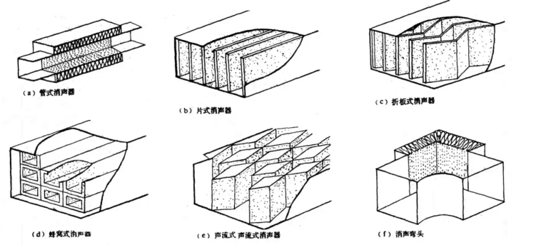

3.吸声

吸声是减少声音的反射，主要作用是调节房间的混响时间，即控制房间的回声，在家庭影院和KTV场所的设计中比较常见。吸声材料具有大量互相连通的孔洞，具有一定透气性，因为是连通结构，所以在单独使用时候对减少噪声传播没有什么作用。

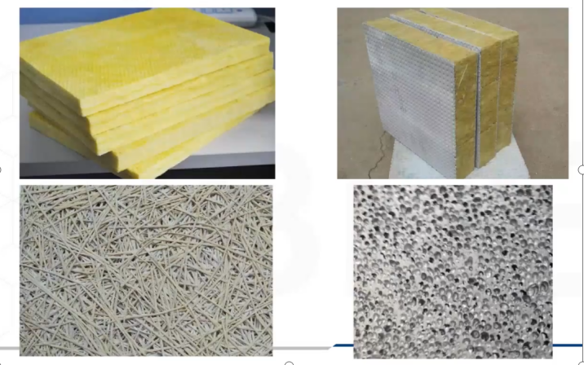

常见的吸声材料

另外值得一提的是聚苯乙烯因为是封闭的孔洞结构，声音会直接在固体里传播，所以聚苯乙烯板的吸声性能（包括后述隔声性能）实际是很差的。

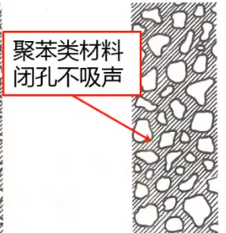

4.隔声

针对空气声传声进行的隔声被称为空气声隔声，针对撞击声隔声进行的隔声被称为撞击声隔声。

4.1空气声隔声

空气声隔声是通过阻挡隔声材料声音的传播，从而降低外界噪声传入室内，是减少室内噪声的最主要手段。主要是通过强化墙体、门、窗（玻璃）的隔声性能，能减少户外或者不同住户间的空气声传声。

空气声隔声材料的隔声性能具有质量定律，即墙体越重隔声性能越好，但在实际使用中，高层建筑的墙体、门、窗都不能无限制增加重量，所以必须采取增加重量以外的方法提高墙体、门、窗的空气声隔声性能。

对于墙体可以采用双层墙体夹空气层的结构，两层墙体的空气层会形成空气弹簧，声音在两层墙体之间反射过程中反复和空气摩擦，将声音能量转化成热能，从而提高墙体隔声的性能，如下图（空气声隔声量分贝数dB越大，隔声性能越好）。又或者是复合吸声材料，通过两层墙体之间的吸声材料消耗声音能量，也能达到同样或者更好的效果。

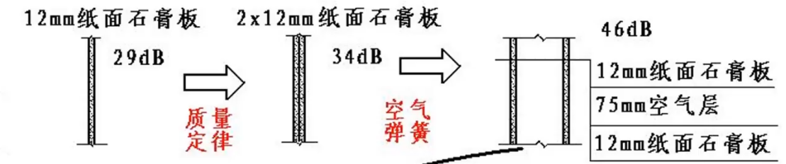

门的隔声除了可以采用厚重的门提升隔声以外，最关键的是保证门和门框要吻合，如果出现缝隙，声音就可以直接通过缝隙直接传播，比如在卧室听到客厅的电视音，大概率是通过门与门框的缝隙传播进卧室的，处理方法可以采用隔音条对门与门框之间的缝隙进行密封，大幅改善门的隔声性能。

窗户隔声主要是减少窗外噪声传入室内，除了和门一样的密封问题以外，还可以通过采用双层、三层玻璃的窗子又或者是内外双层窗来提升窗户的隔声性能。

如下图隔声窗，吸声材料保证玻璃和窗框密封完好，3层玻璃加强隔声性能。

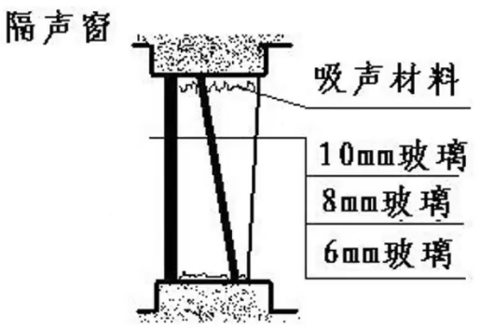

4.2撞击声隔声

撞击声传声主要发生在楼层之间的楼板部位。楼板厚度越薄，撞击声隔声效果越差，我国的楼板厚度普遍偏薄，大概在100mm到130mm之间（欧美建筑的楼板厚度要求是200mm），所以在我国普通的光裸楼板均不能满足绿色建筑中楼板撞击声隔声的要求，需要做撞击声隔声处理来减少撞击声传声带来的噪声，主要通过以下3种方式提高楼板的撞击声隔声性能，住户在自主装修时候可采用第三种隔声吊顶方案来减少楼上的撞击声噪声。

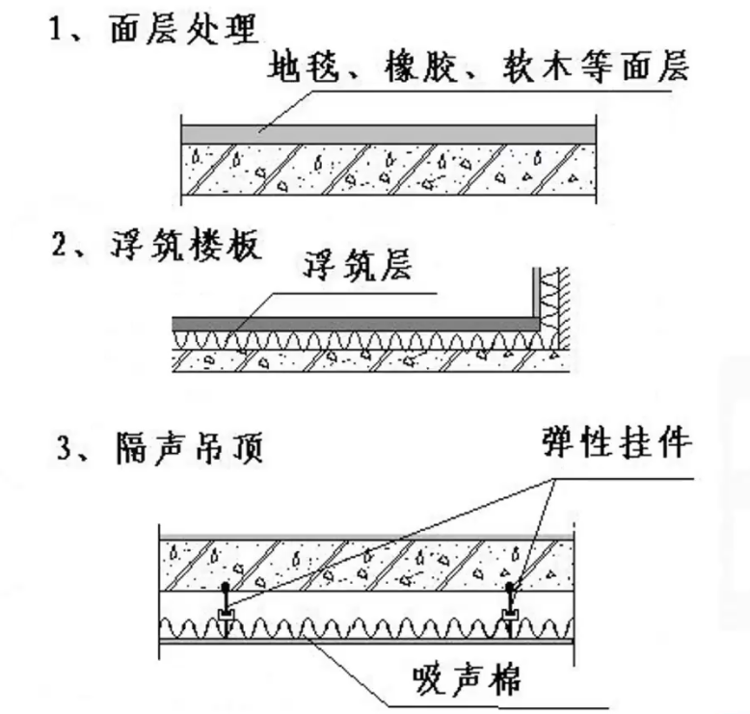

**三、隔声的检测**

1.空气声隔声的检测

空气声隔声主要是检测墙体、门、窗的空气声隔声性能。声源在声源室内发出声音，通过受检墙体（或门、窗）传到混响室，然后通过设备检测声源室和混响室的声压级（单位分贝dB）差值、混响室的背景噪声和混响时间（回声消退时间），来计算受检墙体（或门、窗）的空气声隔声量，空气声隔声量越大，说明受检墙体（或门、窗）的空气声隔声性能越好。

实验室检测空气声隔声的声源室和混响室完全独立房间，底部由气垫减振，房间侧面和顶面均不接触，处于一个“房中房”状态，声源室的声音只能通过受检墙体传至混响室，这样能避免因声音通过四周墙体、楼板传至另一房间，造成干扰。

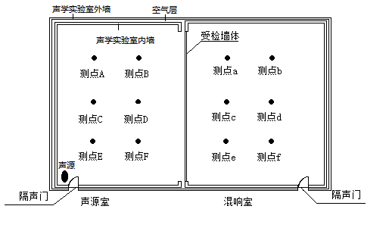

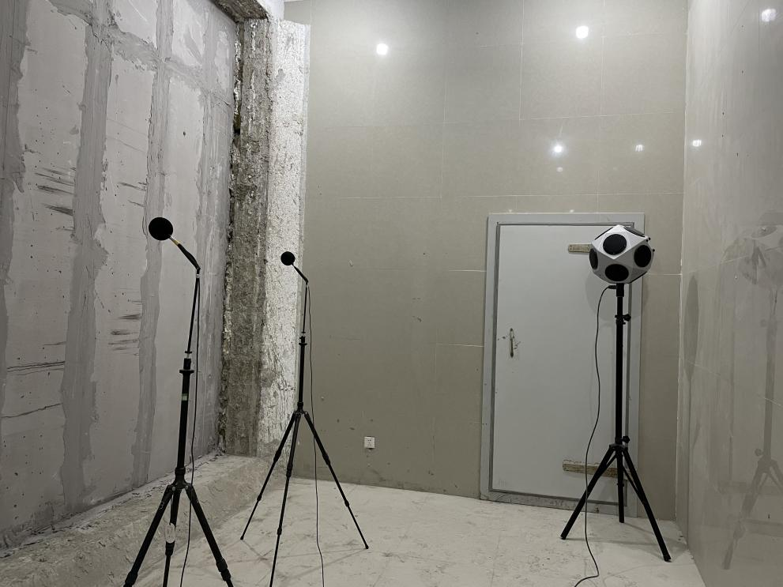空气声隔声实验室平面图及测点位置

声源室现场照片

1. 楼板撞击声隔声的检测

楼板撞击声隔声检测的空裸楼板在经过隔声处理后的隔声性能，检测原理和空气声隔声类似，声音通过处理过的楼板传至楼下，通过检测楼上声源室和楼下混响室的声压级差，来计算楼板撞击声隔声量，楼板撞击声隔声量越小，说明处理后的撞击声隔声性能越好。

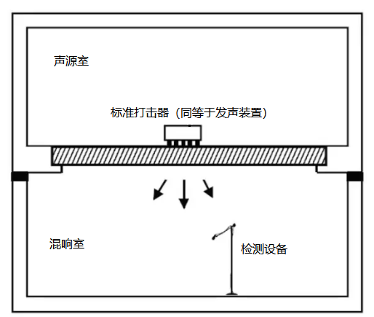

楼板撞击声隔声实验室平面图

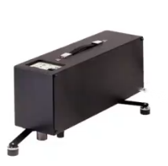

标准打击器